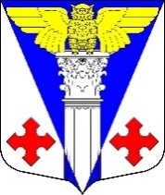

**Совет депутатов**

**МО «Котельское сельское поселение»**

**Кингисеппского муниципального района**

**Ленинградской области**

(четвертого созыва)

**Решение**

**от 16.02.2021 года №107**

О досрочном прекращении полномочий

депутата Совета депутатов

МО «Котельское сельское поселение»

по избирательному округу № 2

В соответствии с пунктом 2 части 10 статьи 40 Федерального закона от 06.10.2003 г. № 131-ФЗ «Об общих принципах организации местного самоуправления в Российской Федерации», пунктом 2 части 1 статьи 24 Устава МО «Котельское сельское поселение», на основании личного заявления В.Н. Федченко депутата Совета депутатов МО «Котельское сельское поселение» по избирательному округу №2, Совет депутатов МО «Котельское сельское поселение»

**РЕШИЛ:**

1. Досрочно прекратить полномочия депутата Совета депутатов МО «Котельское сельское поселение» по избирательному округу №2 Федченко Валентины Николаевны с 17 февраля 2021 года, в связи с отставкой по собственному желанию.
2. Настоящее решение подлежит официальному опубликованию в средствах массовой информации и размещению на официальном сайте муниципального образования.

Глава муниципального образования

«Котельское сельское поселение» Н.А. Таршев